**语音外呼功能集成及应用平台智能化**

**升级开发服务**

**软件需求说明书**

**目录**

一 引言 1

1.1 编写目的 1

1.2 背景 1

1.3 定义 1

1.4 参考资料 1

二 项目概述 1

2.1 目标 1

2.2 用户特点 2

三 具体需求 2

3.1 功能需求 2

3.1.1 平台首页 2

3.1.1.1 集成自研视频底座 2

功能描述 2

原型图 2

3.1.1.2 地图点位查看 4

功能描述 4

原型图 4

3.1.2 日周月清单 6

3.1.2.1 隐患排查 6

功能描述 6

界面原型图 6

3.1.2.2 工作量自动统计 7

功能描述 7

界面原型图 8

3.1.3 重点关注点位 8

3.1.4 隐患排查治理 8

3.1.5 安全环保检查表 8

3.1.6 项目管理 9

3.1.6.1 审核流程调整 9

功能描述 9

业务需求 9

界面原型图 9

3.1.7 施工计划 10

3.1.7.1 施工转场 10

功能描述 10

业务需求 10

3.1.7.2 取消施工 10

功能描述 10

业务需求 10

3.1.7.3 关联检查表 10

功能描述 10

业务需求 10

界面原型图 11

3.1.8 施工人员档案构建 12

3.1.8.1 施工人员档案 13

功能描述 13

业务需求 13

界面原型图 13

3.1.9 视频监控和事件 14

3.1.10 应急处置 14

3.1.10.1 应急处置流程 14

功能描述 14

原型图 15

3.1.11 视频融合平台 16

3.1.9.1 视频融合平台 16

功能描述 16

业务需求 16

原型图 16

3.1.12 手机端 18

3.1.13 语音外呼功能集成 18

## 一 引言

### 1.1 编写目的

本需求说明书是为语音外呼功能集成及应用平台智能化升级开发服务而编写的。多角度对平台特点进行描述，反映功能。本报告旨在使需求者明确语音外呼功能集成及应用平台智能化升级开发服务的要求和细节，给开发人员了解需求实现的难度和困难，最终提供给管理者讨论和审核，达到沟通效果。

### 1.2 背景

随着科学技术的发展，各行业安全管理人员工作方式有了显著增强，这间接的对管理机制提出了更高的要求。语音外呼功能集成及应用平台智能化升级开发服务集成到安全管理平台对安全业务的有效管理，减少了员工的工作流程。从而使得现代化管理相比以往的传统手工管理，可以做到信息的规范管理和快速查询，实现安全业务管理的系统化、规范化和自动化，减少管理工作量，提高管理效率，降低管理成本。

### 1.3 定义

略。

### 1.4 参考资料

安全环保管理相关表格、文档和规章制度。

## 二 项目概述

### 2.1 目标

本项目开发主要是对安全管理的信息化提升，以及安全管理过程中的各种信息化记录和分析工作。

### 2.2 用户特点

开发人员：具有一定专业知识水平，可以对开放代码进行阅读和分析，以完成其系统独特的需求，提供给这部分用户开放API手册和Debug版本的源代码即可；预期这部分用户会占本系统总用户量的多大部分。

使用者：具有一定的计算机操作能力和知识，了解相关概念和用途。提供给这部分用户操作手册即可。预期这部分使用者主要是来简单的操作。

维护人员：具有较高的计算机专业水平，可以对常见的系统Bug进行追踪和分析，具有一定的测试能力。 这部分用户主要是采用了本系统之后的后期工作维护者。

## 三 具体需求

### 3.1 功能需求

#### 3.1.1 平台首页

平台首页模块作为用户第一触点聚合了安全环保智慧管理平台的关键信息和高频操作。这一模块主要目的是确保管理人员能及时获取到关键的项目施工信息和巡查车辆信息，从而保障公司项目安全顺利的开展，更加高效和及时的完成安全环保管理，提升安全环保管理水平。

##### 3.1.1.1 集成自研视频底座

###### 功能描述

为升级改造当前视频底座提升监控视频能力，使用集成自研视频融合平台来达到所有监控视频设备统一管理，增强监控视频云台控制的以及视频播放稳定性等能力，便于管理人员对监控设备统一管理和观看视频流流畅性。

对巡查车辆加入视频监控能力，可在系统内通过点击车辆图标或车辆名称来查看车载视频监控帮助管理人员更全面的掌握安全管理所需要的信息，提升安全管理水平。

###### 原型图

布控球机视频

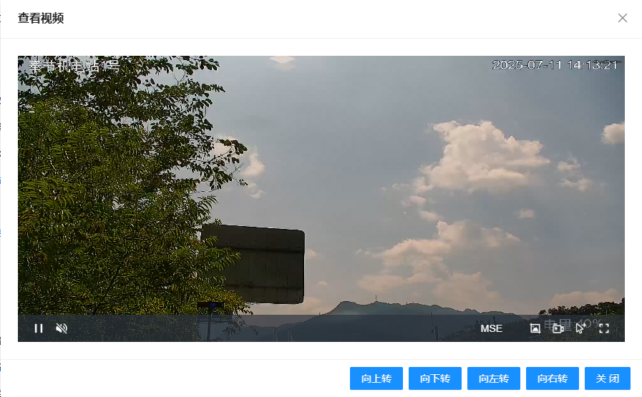

车载视频

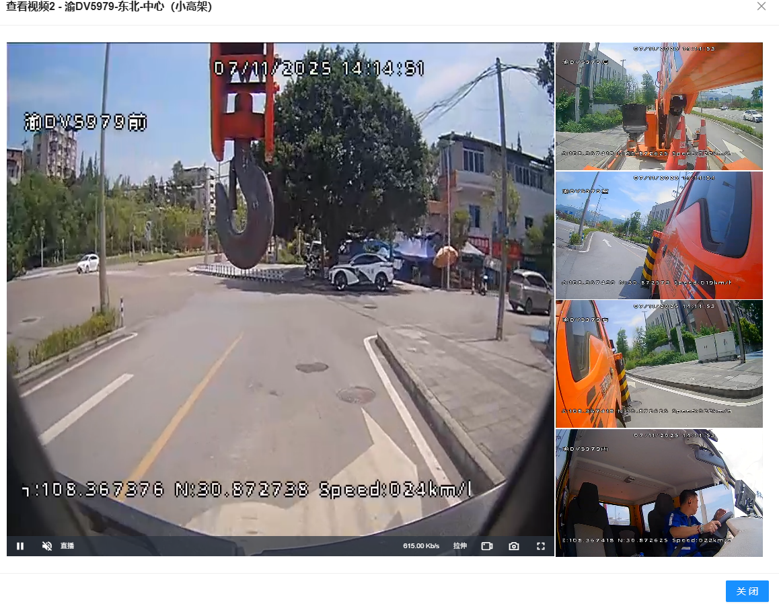

##### 3.1.1.2 地图点位查看

###### 功能描述

地图点位查看包含布控球机点位查看和施工点位查看，可以帮助管理人员直观的了解到施工项目和布控球机所处的具体位置。点击施工点位图标可定位到该位置并可查看施工详细数据，从施工详情里点击布控球机名称可查看布控球机视频监控。

###### 原型图

点位图片

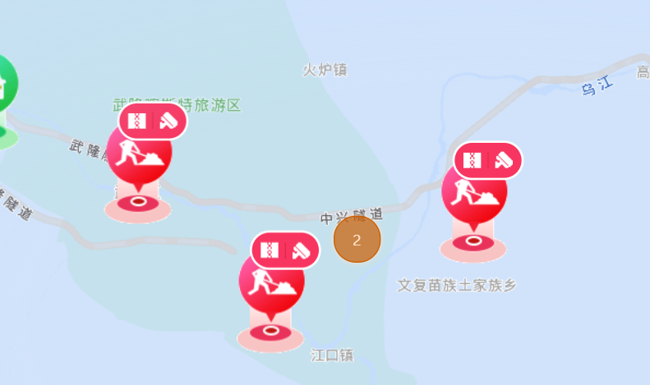

施工信息

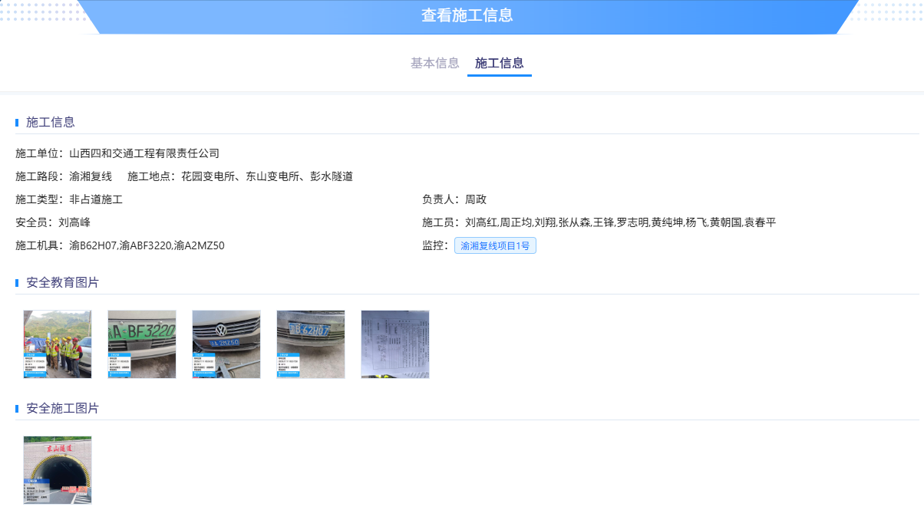

布控球机查看

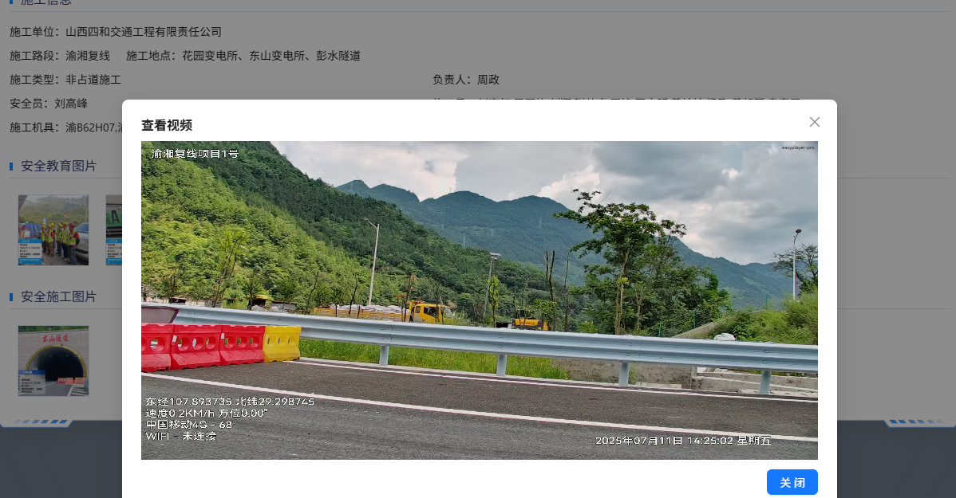

#### 3.1.2 日周月清单

日周月清单模块增强了工作日志隐患排查的能力，加入了工作量自动统计的功能，并在数据大屏中实时展示隐患信息，帮助管理人员更加规范的完成每日安全管理工作，通过工作量的统计更直观的了解到生产过程中的安全情况。

##### 3.1.2.1 隐患排查

###### 功能描述

在管理人员每日填写工作日志时，可以直接通过点击新增隐患排查将发现的隐患直接记录到系统中，该功能极大的提升了填写安全隐患的便捷性，便于管理人员新增，提高了隐患排查记录的及时性。

###### 界面原型图

工作日志

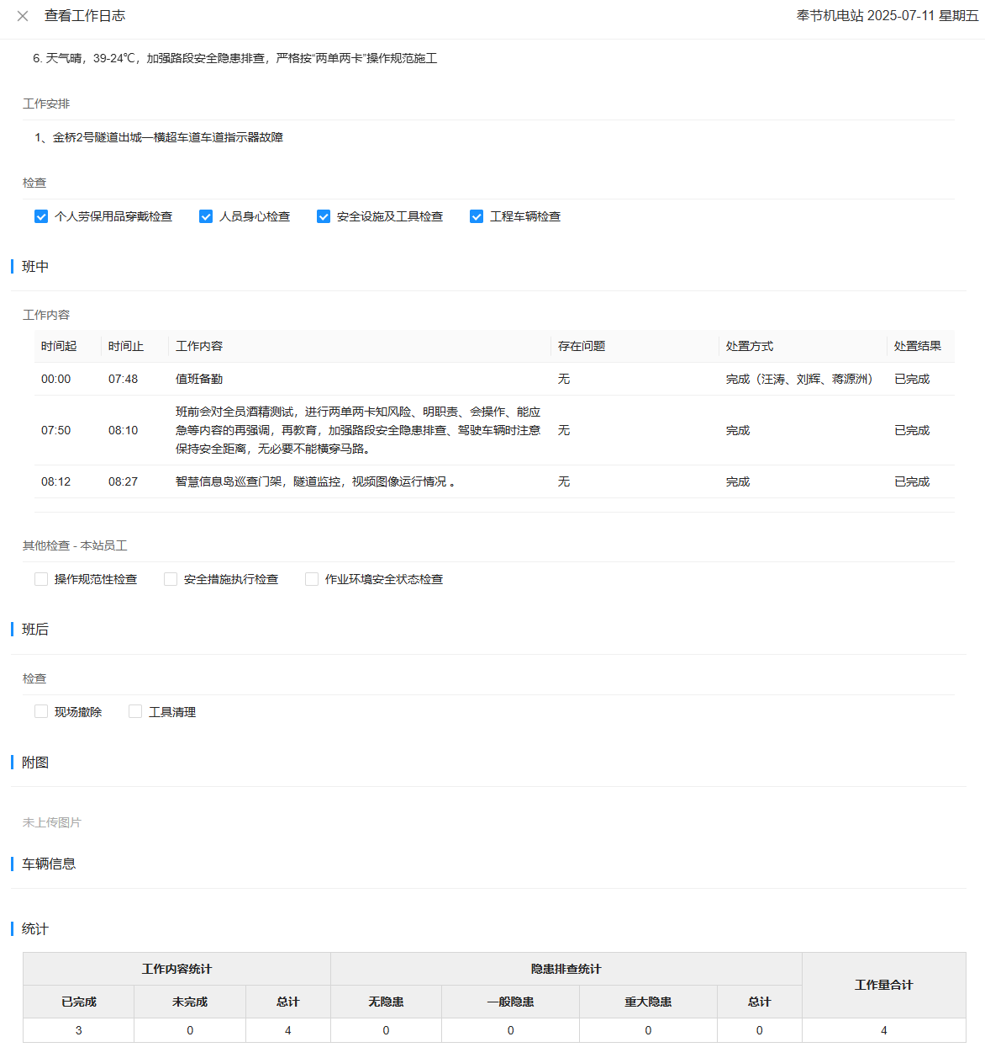

##### 3.1.2.2 工作量自动统计

###### 功能描述

工作量自动统计功能在工作人员填写班中工作内容后可自动统计出数量，填写的隐患排查记录也可自动统计出相关数量，可直观的展示出当日机电站的工作量和隐患排查的数量情况。

###### 界面原型图

列表

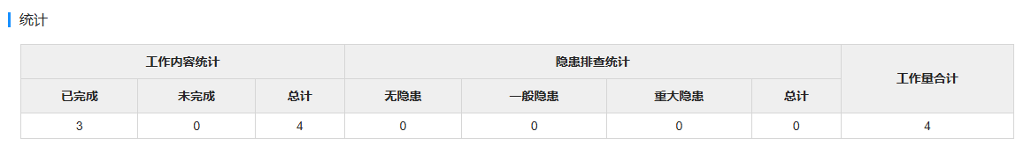

#### 3.1.3 重点关注点位

公司重点关注点位管理，重点关注点位是某些路段或地点有较大的安全风险，需要帮助管理人员及时查看风险类型以及地点，管理不同季节不同天气存在的风险并且记录相对应的治理措施，帮助管理人员及时降低消除风险避免安全事故的发生。

该模块主要记录存在风险的路段地点、所属运营公司、风险类型、风险时间段、治理措施，接入高德地图能力底座可在地图上标识风险地点路段，并在大屏中展示。

#### 3.1.4 隐患排查治理

通过本平台的填写的安全隐患排查记录可通过部门隐患审核人进行上报到集团，接入集团隐患排查治理模块，存在隐患的需要填写处置结果，填写处置结果后任可将处置结果传入集团系统，方便统一查询管理，简化隐患排查治理流程，可在数据大屏同步展示隐患排查点位和相关统计信息。

#### 3.1.5 安全环保检查表

通过本平台开展的安全环保检查表填写记录，可上传到集团安环检查模块方便统一查询和管理，并且重新整理当前需要的检查表，强化远程检查表相关功能。

#### 3.1.6 项目管理

##### 3.1.6.1 审核流程调整

###### 功能描述

调整项目填报相关审批流程，可由施工负责人填报施工项目信息，填写完成后可选择保存并通知审核人，选择合适的审核人后，填写的项目信息自动保存并且将审核待办推送给审核人（同步推送钉钉消息）管理人员收到消息后点击待办消息进行项目信息审核，若审核不通过填报人员继续修改并通知审核人，审核通过后即可继续进行后续的施工业务。该功能可减少管理人员工作量，提升管理人员工作效率。

###### 业务需求

1、提升项目创建工作效率。

###### 界面原型图

保存并通知审核人

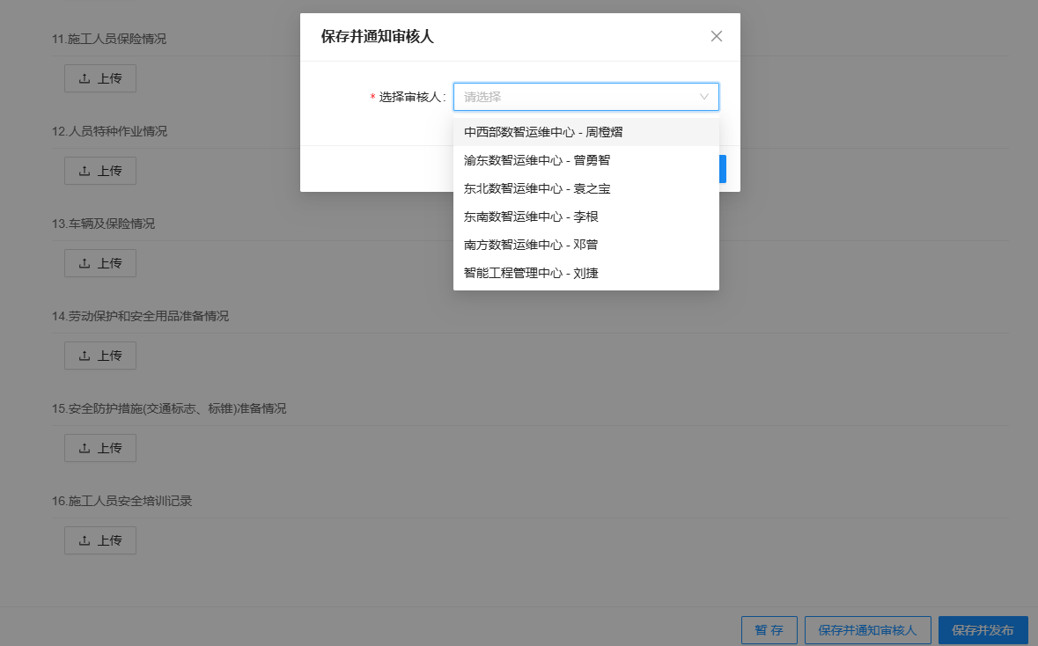

#### 3.1.7 施工计划

增加施工转场，取消施工（记录取消原因）等操作补足当前管理的缺失环节，对施工进行全过程管理，关联相关检查表便于查看统计。

##### 3.1.7.1 施工转场

###### 功能描述

施工转场可避免重复创建施工人员信息和施工信息，方便统一对施工过程、人员进行管理。可以直接换绑项目。

###### 业务需求

1、施工作业业务需求无需出场直接转场提升工作效率。

##### 3.1.7.2 取消施工

###### 功能描述

施工进场开始施工后可进行取消施工操作，点击施工列表选择需要取消的施工计划，点击取消按钮，填写相关的取消原因和上传附件进行取消。

###### 业务需求

1、施工作业业务需求需取消施工。

##### 3.1.7.3 关联检查表

###### 功能描述

在今日施工的列表中可对施工计划开展安全外业检查和远程检查，点击填写检查记录表系统可自动填写受检单位和项目名称，在填写检查记录后会推送检查人和被检查人进行签字确认，该功能可帮助管理人员更加全面及时的对施工工程进行安全管理，提升安全管理水平。

###### 业务需求

1、施工过程会进行安全检查并且记录

###### 界面原型图

安全外业检查表

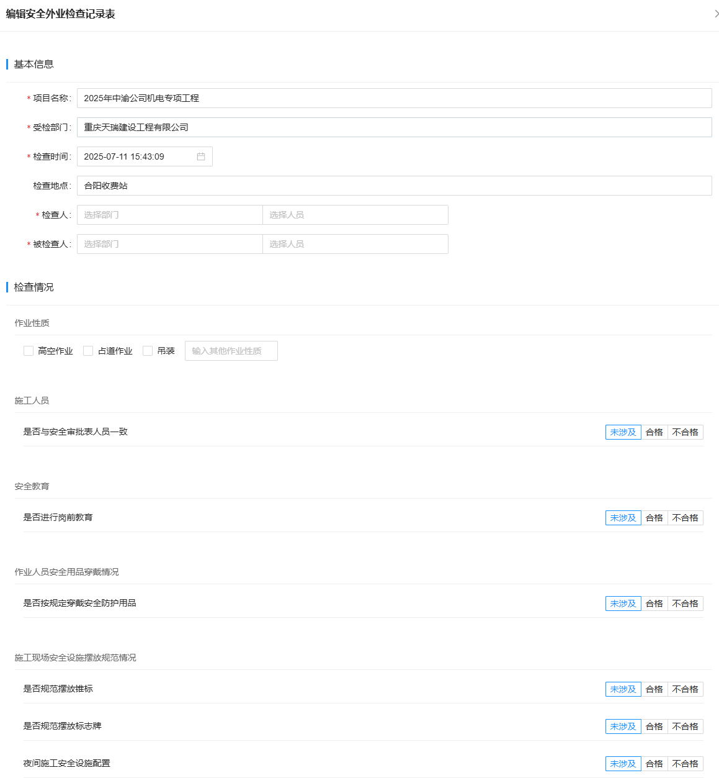

远程检查表

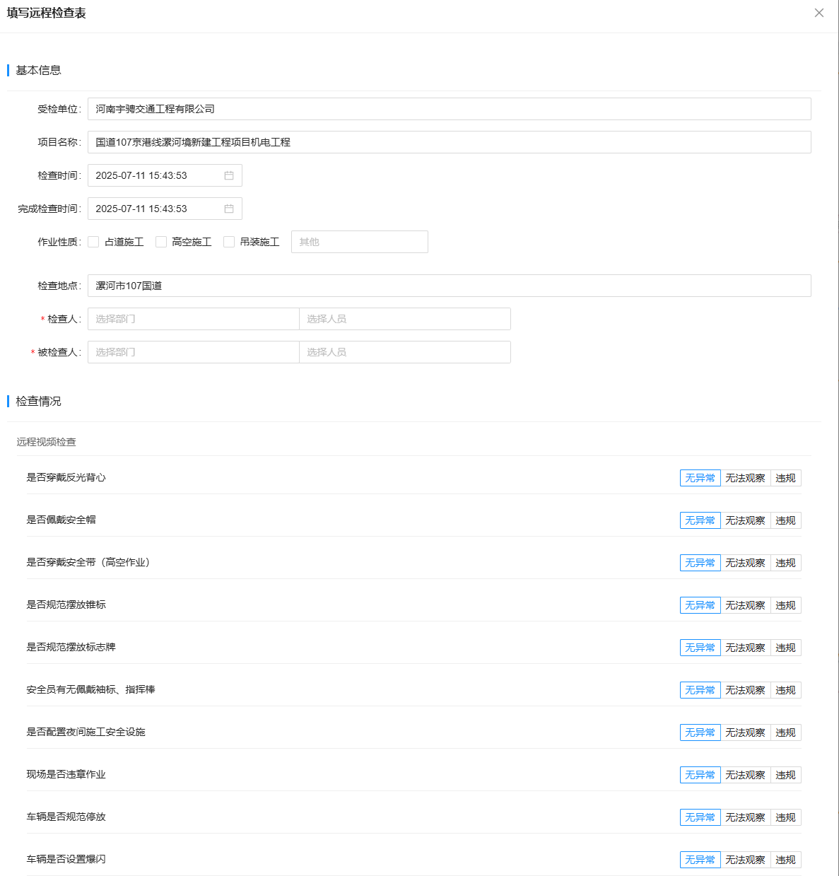

#### 3.1.8 施工人员档案构建

强化施工人员档案管理，为施工人员建立一人一档，构建完善的施工人员管理模块。

##### 3.1.8.1 施工人员档案

###### 功能描述

各外协单位可通过外协单位账号登录后进行施工人员的添加，需填写施工人员信息姓名、民族、籍贯、家庭住址、性别、学历、身份证、类型、是否农民工、联系电话等基本信息，并点击保存后即创建成功。管理人员可对施工人员档案查看筛选。

###### 业务需求

1、需对施工人员建立完善的人员档案管理。

###### 界面原型图

新增

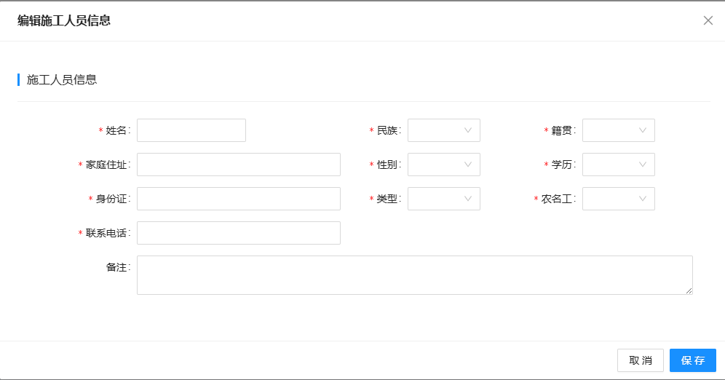

列表

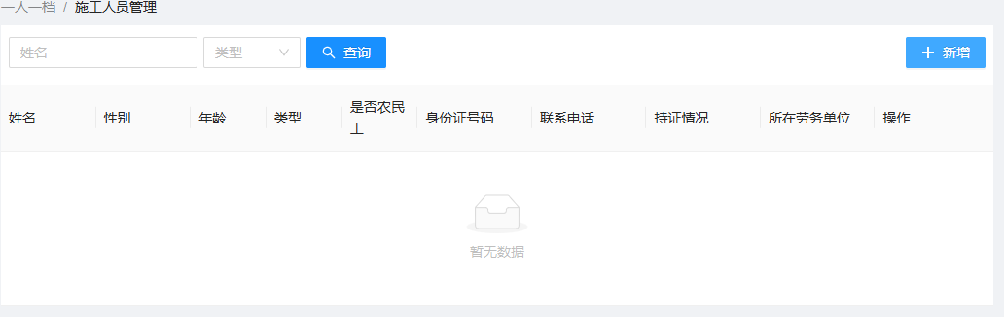

#### 3.1.9 视频监控和事件

接入自研视频融合平台，自动同步管理布控球机，执法记录仪，无人机，车载监控设备，实时增删改同步设备，加强视频监控查看等使用体验

#### 3.1.10 应急处置

##### 3.1.10.1 应急处置流程

按要求梳理应急处置相关流程，实现应急处置生命周期管理，记录

###### 功能描述

该处置流程可记录各级单位对事故的指导意见，并遵循相关应急预案提示相关处理原则和各级人员相关职责。该流程由创建人创建应急处置信息后发起，首先推送给相关部门负责人进行审核并填写处置意见，该节点需要部门负责人对该应急信息定位响应的应急响应等级，系统可提示各级响应等级达到的标准、处置原则和指导意见，选择应急响应等级填写好指导意见，确定是否需要上级审核，若需要勾选后会继续推送给应急领导小组办公室进行审核，应急领导小组办公室需填写指导意见并决定是否需要应急领导小组进行审核，若需要便会继续推送给应急领导小组进行审核，都审核完成后会通知创建人已完成审核。

###### 原型图

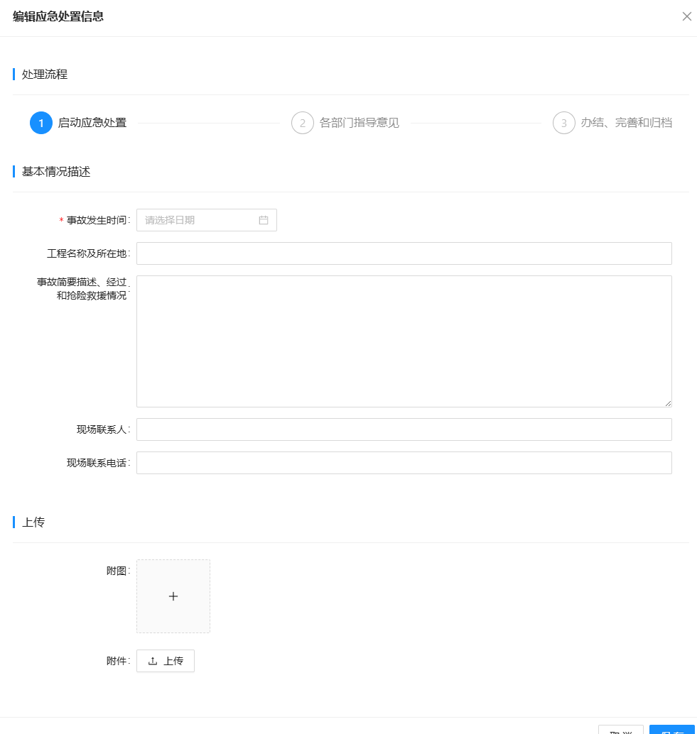

#### 3.1.11 视频融合平台

##### 3.1.9.1 视频融合平台

###### 功能描述

该模块接入自研视频融合平台，同时包含多屏播放、录像回看、设备定位、轨迹回放、设备分组管理功能。该模块可统一管理执法记录仪，无人机，车载监控等设备，实时增删改同步设备，设备管理功能可查看搜索设备并且可生成设备sip统一管理，当新设备接入平台时可修改为平台分配的sip来提前预设接入平台的名称信息和设置；多屏播放功能可对多个设备监控视频进行播放，可单屏、双屏、四分屏、九分屏、全屏进行观看；录像回看功能可选择时间段筛选设备录像并点击播放观看，也可点击下载等待预下载完成即可下载到本地；设备定位功能点击有定位信息的设备后可聚焦并放大到设备所在位置的地图上；轨迹回放可选中设备选择时间段查询轨迹，存在轨迹的设备可在地图上进行轨迹播放，轨迹播放具有开始、暂停、继续、结束的综合功能。集成自研视频融合平台后视频监控播放能力和控制设备能力大大提升，并且每台设备的信息都可以被记录到系统内随时查询。

###### 业务需求

1. 需要多屏播放子模块
2. 视频监控需要可查看录像回看
3. 设备定位需要被查看
4. 设备轨迹需要被查看
5. 设备统一管理

###### 原型图

设备管理

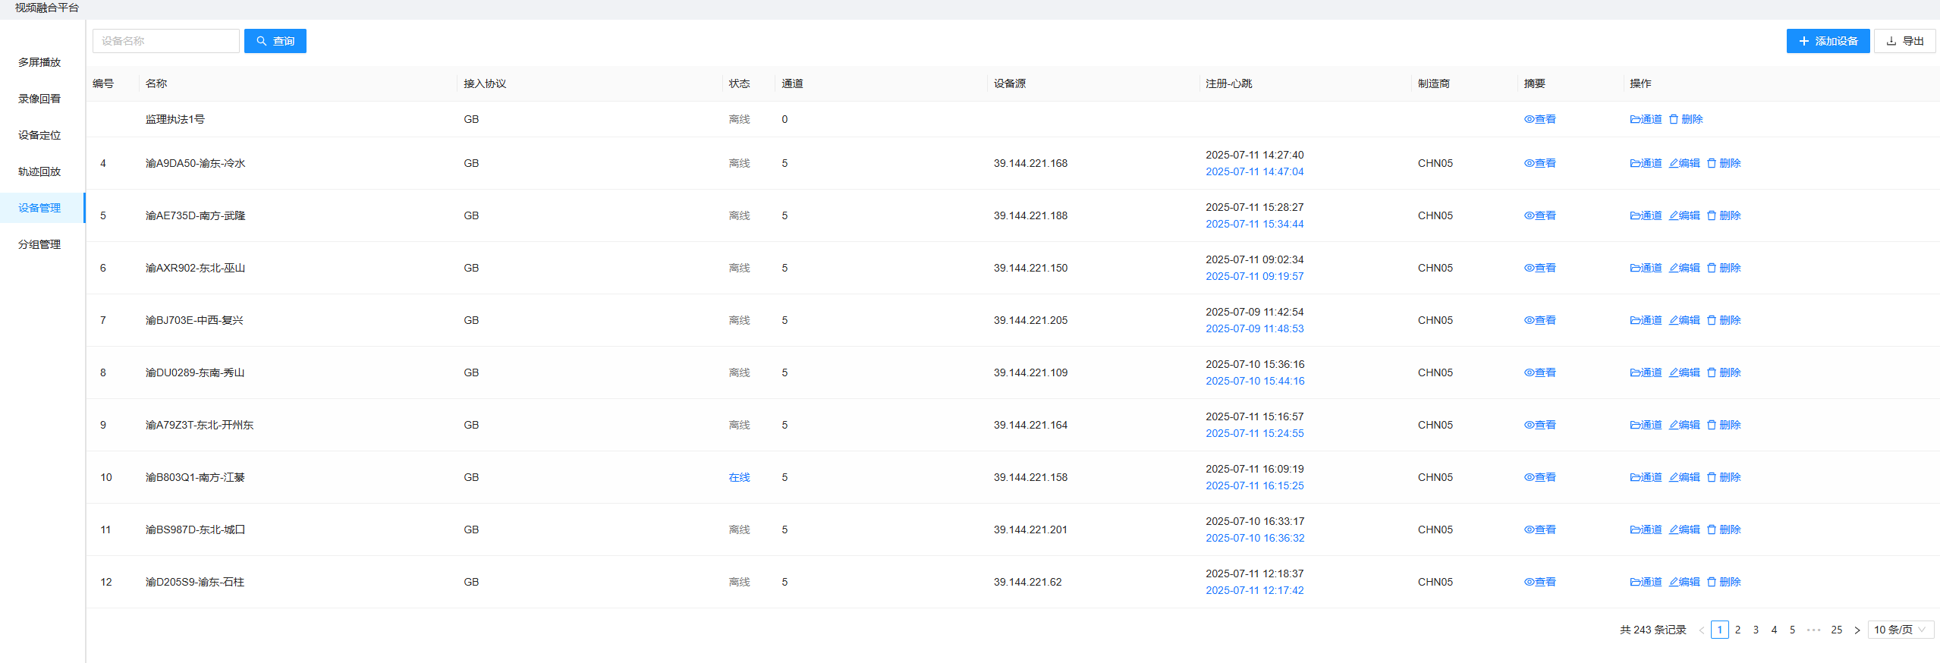

多屏播放

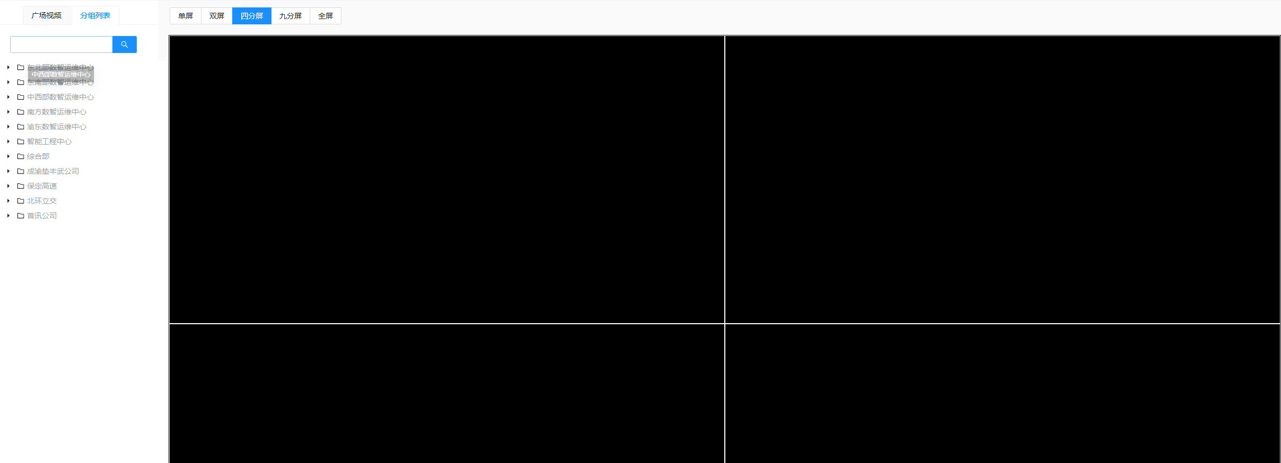

录像回看

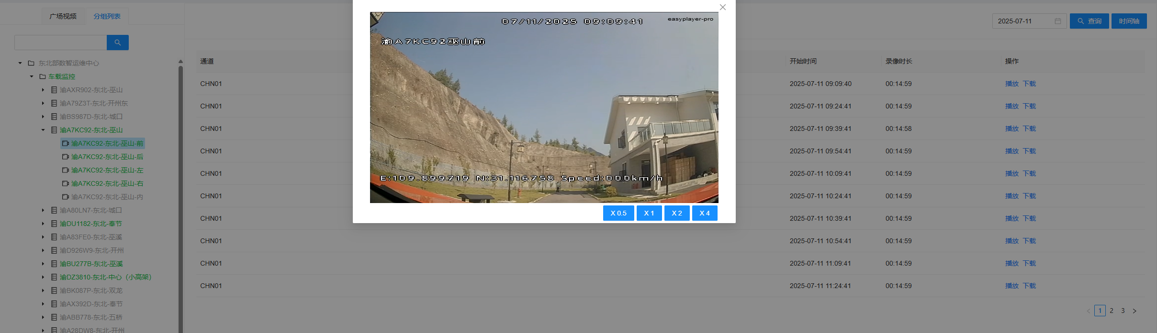

设备定位

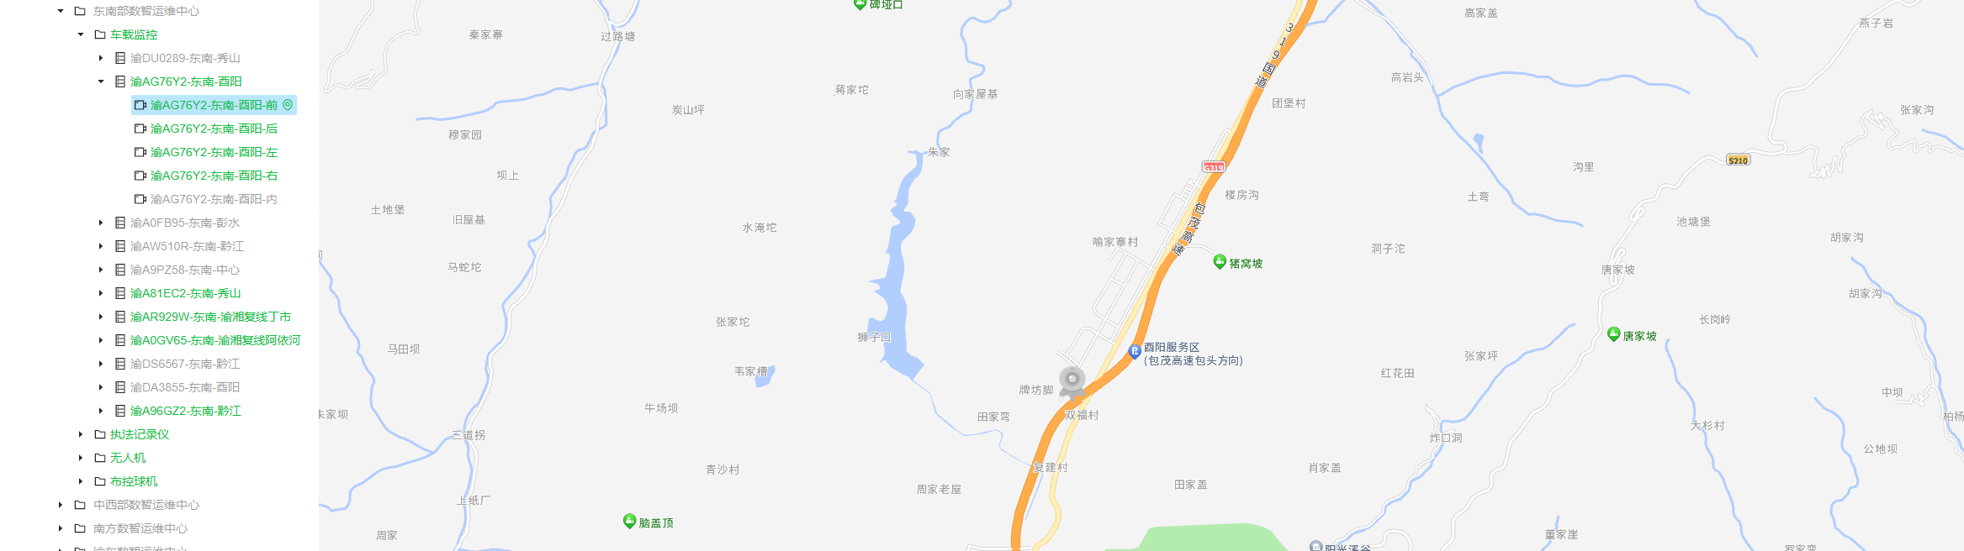

轨迹回放

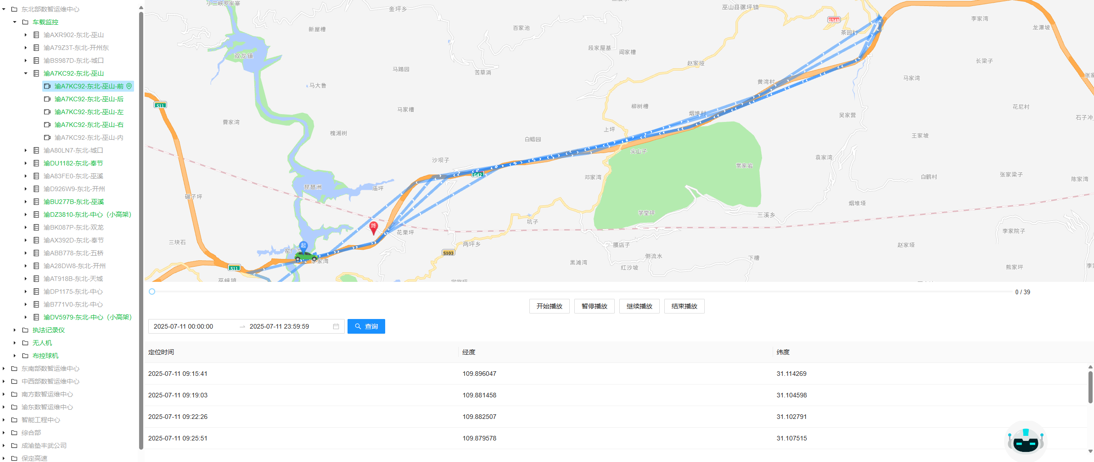

#### 3.1.12 手机端

强化各模块在手机端的管理功能，如可手机端进行施工计划上报，施工监控（布控球机，执法记录仪，无人机，施工车辆）实时查看等功能，可在手机端对施工全过程进行管理等功能。

#### 3.1.13 语音外呼功能集成

各模块集成语音外呼功能（今日施工可呼叫施工现场管理人员、天气预警信息存在时自动呼叫给相关地区机电站负责人），附加钉钉和短信通知，实现消息分级通知能力。